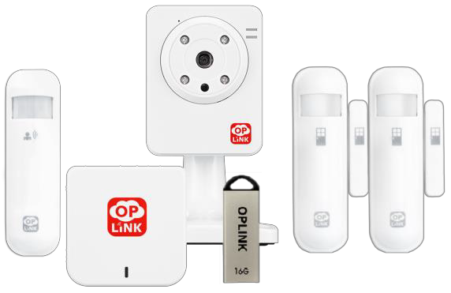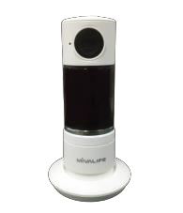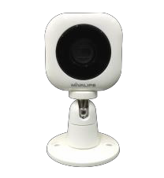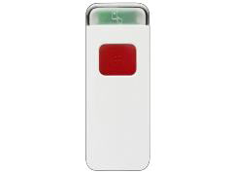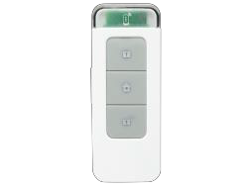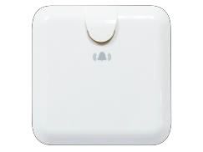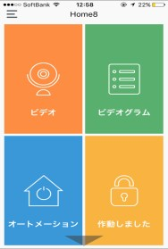お取引先各位
平成28年5月吉日
株式会社MAJI

販 売 特 約 店 募 集

自信を持って、勧められる防犯商 品をお持ちですか？ 他店との差別化は大丈夫？

様々な追加
オプション商品

お客様からの防犯対策、防犯カメラの
ご相談で、お困りではありませんか？

基本セッC1S3
大手ホームセキュリティと同等の防犯対策で、
介護補助、火災通知も…
詳細募集要項ご希望の方は、下記記入の上、
FAX(043-312-1007)をいただければ、詳細募集情
報をお届けいたします。

お届け方法：
FAX メール
＊メールアドレスを記載してください

こちらの募集は各地域、当社希望募集数に達し次第、予告なく終了いたします。 予めご了承ください。

